根据济南市生态环境局要求，需要在重点排污单位自动监控与基础数据库系统管理端和企业端完善一下两项内容：

1. 在管理端和企业端登录页面设置保密警示标语（如“本系统为非涉密系统，请严格遵守保密相关规定”）。

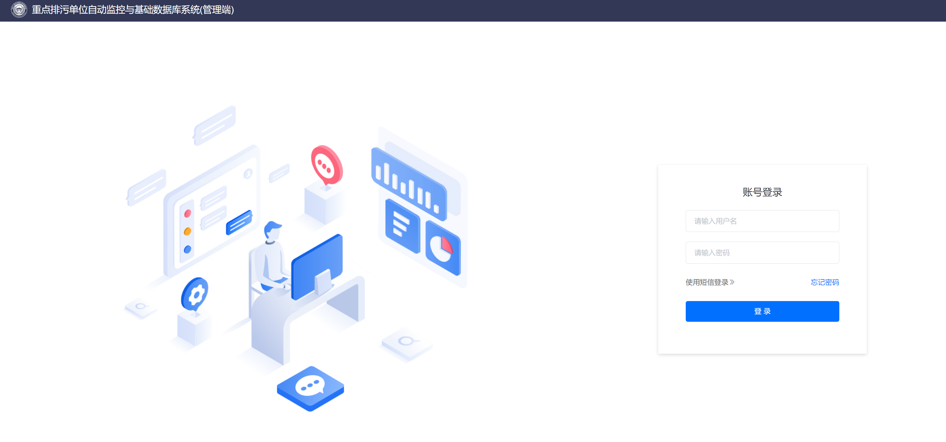

1. 在管理端和企业端扫描、传输文件时的确认界面中以显著字体及颜色显示保密提醒（如“严禁扫描、传输涉密文件及内容”），需要上传附件的模块。

